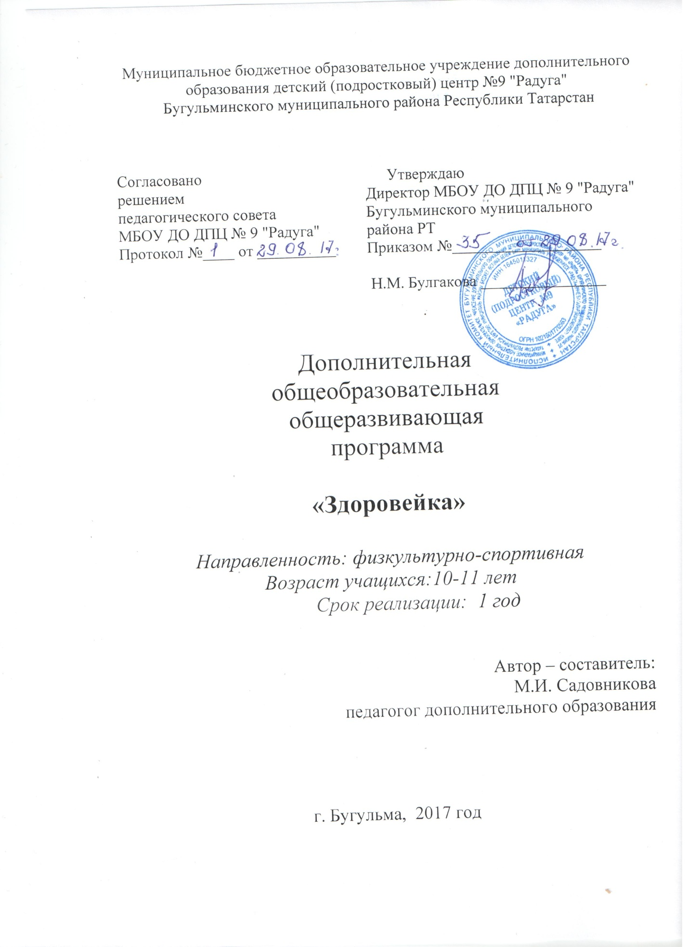

Информационная карта образовательной программы

1. | Образовательная организация | Муниципальное бюджетное образовательное учреждение дополнительного образования детский подростковый центр №9 «Радуга» Бугульминского муниципального района РТ
2. | Полное название программы | Дополнительная общеобразовательная общеразвивающая программа объединения «Здоровей - ка»
3. | Направленность программы | Физкультурно-спортивная
4. | Сведения о разработчиках
4.1. | ФИО, должность | Садовникова Марина Ивановна  педагог дополнительного образования
4.2 | ФИО, должность
5. | Сведения о программе:
5.1. | Срок реализации | 1 год
5.2. | Возраст обучающихся | 10 -11 лет
5.3. | Характеристика программы:  - тип программы  - вид программы  - принцип проектирования программы  - содержания учебного процесса | дополнительная общеобразовательная  общеразвивающая программа, модифицированная (адаптированная)  Принцип программы: сохранения и укрепления здоровья обучающихся, необходимость формирования мотивации на ведение здорового образа жизни через организацию культурной здоровье - сберегающей практики детей, через деятельные формы взаимодействия, в результате которых, только и возможно становление здоровье - сберегающей компетентности.  содержания изучаемого курса по данной программе строится на основе следующих важнейших принципов:  1. учет возрастных психолого-физиологических особенностей;  2. принцип доступности от простого к сложному;  3. принцип постепенности;  4. принцип систематичности и регулярности занятий;  Содержание учебного процесса может предусматривать беседы, круглые столы, ролевые игры, тематические занятия, викторины, дни здоровья, просмотр тематических видеофильмов и другие виды учебных занятий
5.4 | Цель программы | Формирование установки на ведение здорового образа жизни.
6. | Формы и методы образовательной деятельности | Групповые, индивидуальные, межгрупповые.  Словесный, наглядный, практический, игровой, объяснительно-иллюстративный, репродуктивный
7. | Формы мониторинга результативности | - тестирование,  - анкетирование  - итоговое занятие
8. | Результативность реализации программы | Промежуточная, итоговая аттестация
9. | Дата утверждения и последней корректировки программы | Август, 2017 год
10. | Рецензенты

СТРУКТУРА ДОПОЛНИТЕЛЬНОЙ ОБЩЕОБРАЗОВАТЕЛЬНОЙ (ОБЩЕРАЗВИВАЮЩЕЙ) ПРОГРАММЫ

Раздел 1. Комплекс основных характеристик программы
  - Титульный лист
  - Информационная карта образовательной программы
  - Пояснительная записка
  - Учебный (тематический) план
  - Содержание программы
  - Планируемые результаты освоения программы
Раздел 2. Комплекс организационно-педагогических условий
2.1 Организационно – педагогические условия реализации программы
2.2. Формы аттестации контроля и оценочные материалы
2.3 Список литературатуры
Пояснительная записка.

Программа студии «Здоровей-ка» реализует физкультурно-спортивное направление деятельности обучающихся, в соответствии с Федеральным законом Российской Федерации от 29 декабря 2012 г. № 273-ФЗ «Об образовании в Российской Федерации», Приказом Министерства образования и науки Российской Федерации от 29 августа 2013 г. № 1008 «Об утверждении порядка организации и осуществления образовательной деятельности по дополнительным общеобразовательным программам».
Актуальность программы: это бережное отношение обучающихся к своему здоровью, начиная с раннего детства. В современных условиях проблема сохранения здоровья чрезвычайно важна в связи с резким снижением процента здоровых детей. Может быть предложено много объяснений складывающейся ситуации. Это и неблагоприятная экологическая обстановка, и снижение уровня жизни, и нервно-психические нагрузки и т.д. Весьма существенным фактором нездоровья» является неумение самих обучающихся быть здоровыми, незнание ими элементарных законов здоровой жизни, основных навыков сохранении здоровья. Отсутствие личных приоритетов здоровья способствует значительному распространению в детской среде различных форм разрушительного поведения. Как никогда острой остаётся проблема сохранения и укрепления здоровья с раннего возраста.
Новизна программы: Успешные, понимающие своё предназначение в жизни дети, умеющие управлять своей судьбой, здоровые физически и нравственно (способные к самопознанию, самоопределению, самореализации, самоутверждению). Только здоровый ребёнок может успешно учиться, продуктивно проводить свой досуг, стать в полной мере творцом своей судьбы.
Принцип программы: сохранения и укрепления здоровья обучающихся, необходимость формирования мотивации на ведение здорового образа жизни через организацию
культурной здоровье - сберегающей практики детей, через деятельные формы взаимодействия, в результате которых, только и возможно становление здоровье - сберегающей компетентности.
Программа студии по физкультурно-спортивному направлению «Здоровей-ка» может рассматриваться как одна из ступеней к формированию культуры здоровья и неотъемлемой частью всего воспитательно-образовательного процесса в образовательном учреждении. Основная цель программы заключается в мотивации обучающихся на ведение здорового образа жизни, в формировании потребности сохранения физического и психического здоровья как необходимого условия социального благополучия и успешности человека.

Основная цель программы:

Формирование установки на ведение здорового образа жизни.

Для достижения данной цели необходимо выполнение следующих задач:
Образовательные:
- сформировать необходимые знания, умения и навыки по здоровому образу жизни;
- формировать у обучающихся мотивационную сферу гигиенического поведения, физического воспитания;
- обеспечить физическое и психическое саморазвитие;
Воспитательные:
- научить использовать полученные знания в повседневной жизни;
- обеспечить двигательную активность обучающихся во внеурочное время;
- познакомить с разнообразием подвижных игр и возможностью использовать их при организации досуга;
Развивающие:
- развивать: сообразительность, речь, воображение, коммуникативные умения, развить внимание, ловкость, сообразительность, инициативу, быстроту реакции;
- обучение приемам самостоятельной и коллективной работы;
- выявить индивидуальные особенности обучающихся.
Содержание изучаемого курса программы строится на следующих принципах:
1. учет возрастных психолого-физиологических особенностей;
2. принцип доступности от простого к сложному;
3. принцип постепенности;
4. принцип систематичности и регулярности занятий;
Срок реализации программы 1 год. Продолжительность занятий 2 часа, с периодичностью 2 раза в неделю. Количество часов в неделю – 4 часа. Количество часов в год - 144 часа.
Возраст обучающихся 10-11 лет.
Формы проведения занятий: групповые, межгрупповые, индивидуальные.
Виды деятельности: игры, беседы, просмотр тематических видеофильмов, экскурсии, дни здоровья и спортивные мероприятия.
Очередность видов деятельности может меняться в зависимости от тематики и поставленных задач на учебном занятии.
При подведении оценки уровня знаний, обучающихся используются следующие формы проведения диагностики:
- тестирование,
- анкетирование
- итоговое занятие

Учебный - тематический план.

№ п\п | Темы | Всего  часов | Теория | Практика
1. | Раздел «Формирование представлений о физическом развитии здорового образа жизни». | 36 | 6 | 30
2. | Раздел «Воспитание навыков самостоятельных и групповых занятий» | 32 | 2 | 30
3. | Раздел «Воспитание двигательных способностей» | 22 | 2 | 20
4. | Раздел «Основы самоконтроля» | 12 | 2 | 10
5. | Раздел «Основные виды движения» | 42 | 2 | 40
 | ИТОГО: | 144 | 14 | 130

Содержание программы.

№  п\п | Название темы | Количество часов
№  п\п | Название темы | Всего | Теория | Практика
 | Раздел «Формирование представлений о физическом развитии здорового образа жизни». | 36 | 6 | 30
1 | Гигиена повседневного быта | 4 | 2 | 2
2 | Режим дня школьника | 4 | 2 | 2
3 | Составление индивидуального режима дня | 2 |  | 2
4 | Физическое развитие школьника | 4 | 2 | 2
5 | Рост и вес – главные показатели физического развития | 2 |  | 2
6 | Измерение своего роста и веса | 2 |  | 2
7 | Формирование правильной осанки | 2 |  | 2
8 | Осанка – стройная спина! | 2 |  | 2
9 | Будем улучшать осанку | 2 |  | 2
10 | Основы самоконтроля | 2 |  | 2
11 | Настроение и желание заниматься | 2 |  | 2
12 | Мой внешний вид – залог здоровья | 2 |  | 2
13 | Практическая работа «Уход за одеждой и обувью» | 2 |  | 2
14 | Красивая улыбка человека | 2 |  | 2
15 | Практическая работа «Уход за зубами» | 2 |  | 2
 | Раздел «Воспитание навыков самостоятельных и групповых занятий» | 32 | 2 | 30
16 | Методика проведения малых форм двигательной активности | 4 | 2 | 2
17 | Малые формы двигательной активности | 2 |  | 2
18 | Динамическая пауза - малая форма двигательной активности | 4 |  | 4
19 | Упражнения и игры для динамической паузы | 4 |  | 4
20 | Круглый стол «Как сохранить и укрепить своё здоровье» | 4 |  | 4
21 | Игры на переменах | 4 |  | 4
22 | Игры разных народов | 4 |  | 4
23 | Спортивный праздник «Хочу стать здоровым» | 4 |  | 4
 | Раздел «Воспитание двигательных способностей» | 22 | 2 | 20
24 | Что значит быть сильным и ловким? | 6 | 2 | 4
25 | Выносливость и сила | 4 |  | 4
26 | Практическая работа «Индивидуальная программа развития двигательных способностей» | 12 |  | 12
 | Раздел «Основы самоконтроля» | 12 | 2 | 10
27 | Показатели самоконтроля | 6 | 2 | 4
28 | Практическая работа «Дневник самоконтроля» | 6 |  | 6
 | Раздел «Основные виды движения» | 42 | 2 | 40
29 | Движение и двигательные действия | 6 | 2 | 4
30 | Обычная и быстрая ходьба. Спортивная ходьба. | 4 |  | 4
31 | Ходьба на носках и пятках. Игры на свежем воздухе. | 4 |  | 4
32 | Ходьба в полуприсяде и присяде. Игры «Лягушки на болоте», «Непослушные гусята». | 4 |  | 4
33 | Ходьба скрестным шагом. Игра «Шитьё волшебной ниткой» | 4 |  | 4
34 | Игры на свежем воздухе. | 4 |  | 4
35 | Гимнастическая ходьба и ходьба высоко поднимая колени. Игра «Цапля на болоте» | 4 |  | 4
36 | Ходьба приставным шагом. | 4 |  | 4
37 | Фигурная ходьба. | 4 |  | 4
38 | Весёлые старты | 4 |  | 4
 | ИТОГО: | 144 | 14 | 130

Ожидаемые результаты изучения программы.

В процессе реализации программы студии физкультурно-спортивного направления «Здоровей-ка» обучающимся необходимо:

знать:

- правила гигиены повседневного быта;
- особенности физического развития школьника;
- влияние неправильной осанки на здоровье;
- показатели самоконтроля за состоянием своего здоровья;
- правила предупреждения простудных заболеваний;
- основы рационального питания;
- способы воспитания двигательных способностей;
- основные виды движения;
- виды подвижных игр;
- правила игры;
- малые формы двигательной активности4
- особенности воздействия двигательной активности на организм человека.

уметь:

- применять на практике приобретённые знания о правилах ведения здорового образа жизни;
- составлять индивидуальные планы и программы по улучшению своего здоровья;
- вести дневник самоконтроля;
- самостоятельно выполнять профилактические и общеукрепляющие комплексы физических упражнений;
- играть в подвижные игры, соблюдая правила;
- самостоятельно совершать прогулки;
- применять полученные навыки в самостоятельных и групповых занятиях.

Раздел 2. Комплекс организационно – педагогических условий.
2.1. Организационно – педагогические условия реализации программы.
Формы проведения занятия  и виды деятельности | Тематика
Игры | «Пожарная команда»  «Я б в спасатели пошел»  «Остров здоровья»
Беседы | Режиму дня – мы друзья.  Полезные и вредные продукты.  Гигиена правильной осанки.  Мой внешний вид –залог здоровья.  Как питались в стародавние времена и питание нашего времени  Мода и школьные будни  Как защититься от простуды и гриппа
тесты и анкетирование | «Правильно ли вы питаетесь?»  «Что мы знаем о здоровье»  «Умеете ли вы вести здоровый образ жизни»  «Умеете ли вы вести здоровый образ жизни»
круглые столы | «Как сохранять и укреплять свое здоровье»
просмотр тематических видеофильмов | «Режим дня школьника»  «Профилактика простудных заболеваний»  «Человек»  «Близорукость»
экскурсии | «Природа – источник здоровья»  «У природы нет плохой погоды»
дни здоровья, спортивные мероприятия | «Дальше, быстрее, выше»  «Хочу остаться здоровым»  «За здоровый образ жизни»
конкурсы рисунков, плакатов, мини-сочинений, выпуск газет, листовок | «В здоровом теле здоровый дух»  «Моё настроение»  «Вредные и полезные растения».  Выставка рисунков «Какие чувства вызвала музыка»  «Продукты для здоровья»  «Мы за здоровый образ жизни»  «Нет курению!»  Выпуск плакатов «Продукты для здоровья»
решение ситуационных задач | Культура питания.  Этикет.  Лесная аптека на службе человека.  Вредные привычки.

  - Методическое сопровождение программы.

Программно – методическое сопровождение программы включает в себя следующее:

- Разработка тем программы,
- Составление конспектов занятий,
- Образно – иллюстрационный материал: - наглядные пособия, - тематические слайды, дидактический материал по темам.
- Методическая литература по предмету.
- Литература для детей и родителей.

Материально – техническое обеспечение программы.
- Актовый зал;
- Музыкальный центр;
- Ноутбук;
- Электронные носители информации;

Список литературы.

- Федеральный закон Российской Федерации от 29 декабря 2012 г. № 273-ФЗ «Об образовании в Российской Федерации»,
- Приказ Министерства образования и науки Российской Федерации от 29 августа 2013 г. № 1008 «Об утверждении порядка организации и осуществления образовательной деятельности по дополнительным общеобразовательным программам».

- Безруких М. М. , Филиппова Т.А, Макеева А.Г Разговор о правильном питании / Методическое пособие.- М.: ОЛМА-ПРЕСС, 2004. – 80 с.

- Горский В.А. Примерные программы внеурочной деятельности. Начальное и основное образование. М., Просвещение, 2010.

- Григорьев Д.В. Внеурочная деятельность школьников. Методический конструктор: пособие для учителя /Д.В. Григорьев, П.В. Степанов. – М. :Просвещение, 2010.

- Ковалько В.И. Школа физкультминуток.- М., ВАКО, 2005.

- Ковалько В.И. Здоровьесберегающие технологии в начальной школе 1–4-е классы.

- Степанов П.В., Сизяев С.В., Сафронов Т.С. Программы внеурочной деятельности. Спортивно-оздоровительная деятельность. - М., Просвещение, 2011.

- ФГОС Планируемые результаты начального общего образования. – «Просвещение», Москва. 2009.

- ФГОС Примерные программы начального образования. – «Просвещение», Москва, 2009.

11. DVD «Уроки тётушки Совы» - ТО «Маски», Москва, 2015.

